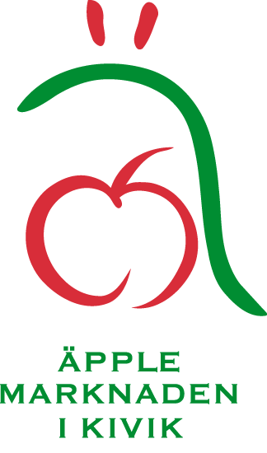

Pressinformation september

ÄPPELMARKNADEN I KIVIK

Nu till helgen är det dags för den traditionella Äppelmarknad i Kivik. Lördag den 26 september klockan 11.30 avtäcks äppeltavlan på Hamnplan och årets motiv avslöjas.

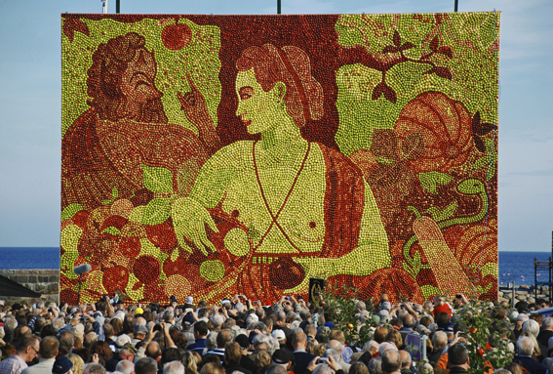
Förutom äppeltavlan, provsmakning och sortbestämning av äpplen, är hela hamnplan fylld av lokala utställare och hantverkare. Årets upplaga är den 22:a i ordningen. Förra året blev det publikrekord med över 22.000 besökare.

På årets Äppelmarknad uppträder dessutom Lasse Kronér, Danne Stråhed, Sanna Nielsen med band, Dan Hylander och Rockis & Poppis.

Marknaden hålls den 26-27 september, medan Äppeltavlan och utställningen finns kvar på Hamnplan under följande två veckor.
”Fritt efter Frans Floris Pomona” hette förra årets äppeltavla till vilken det gick åt mer än 35.000 äpplen och 70.000 spik.

Under perioden 26 september –
18 oktober kan man besöka Kiviks Musteri som i sin Kulturodling visar 300 olika äppelsorter. Där kan man själv jämföra och kanske känna igen sorter från den egna trädgården.

För fullständigt program; www.applemarknaden.se
för bilder: www.kiviks.se/press

För mer information kontakta:
Kristina Levinsson Rolf Sjölin
Kiviks Musteri/Äppelmarknadskommittén Äppelmarknadskommittén
Tel: 0706-719 340 Tel: 0705-338 433

